ПРОЭКТ "ЗДОРОВЫМ БЫТЬ ЗДОРОВО!"

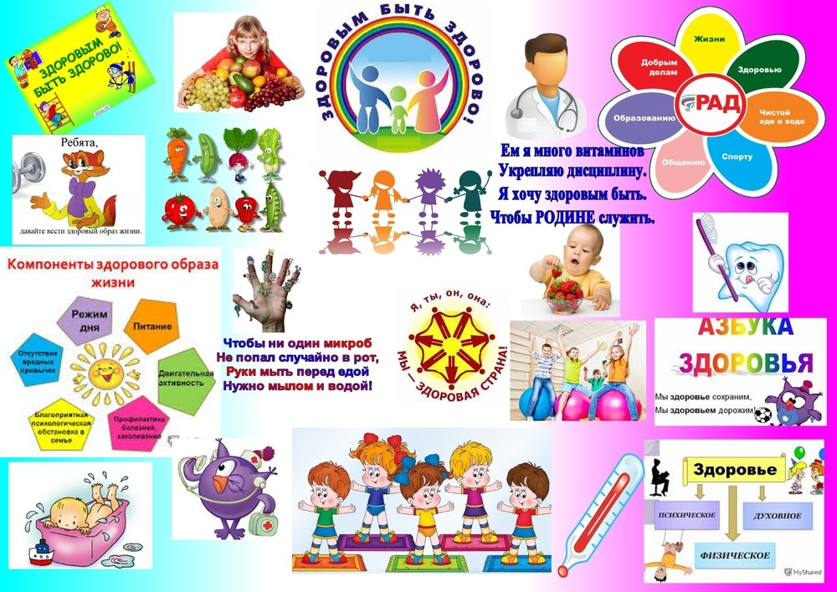

Здоровье — это не только отсутствие болезней или физических дефектов, но и полное физическое, психическое и социальное благополучие человека, гармоничное состояние организма, которое позволяет человеку быть активным, добиваться успехов в различных областях деятельности.

Оздоровительная работа с дошкольниками в последние десятилетия приобрела особую актуальность, что связано со стабильной тенденцией ухудшения здоровья всего населения России, в том числе и детей.

Причин тому много: это социальные, экологические, политические факторы. В связи с этим принимаются меры для изменения ситуации: разрабатываются и апробируются на практике новые оздоровительные методики, адаптируются к современным условиям хорошо известные, но забытые методы, формы и средства оздоровления.

Забота о здоровье ребёнка и взрослого человека стала занимать во всём мире приоритетные позиции, поскольку любой стране нужны личности творческие, гармонично развитые, активные и здоровые. Сегодня важно нам, взрослым, формировать и поддерживать интерес к оздоровлению, как самих себя, так и детей.

На протяжении нескольких лет педагогами дошкольного образовательного учреждения ведётся работа с детьми раннего возраста.

**Цели проекта:**

-          Формирование личности ребёнка с учётом особенностей его физического и психического развития, индивидуальных возможностей, укрепления здоровья;

-          Подвести к осознанию родителей и воспитанников ответственности в деле сохранения собственного здоровья.